Danser la Nature et les Fleurs de Bach
Samedi 6 octobre de 11h à 17h
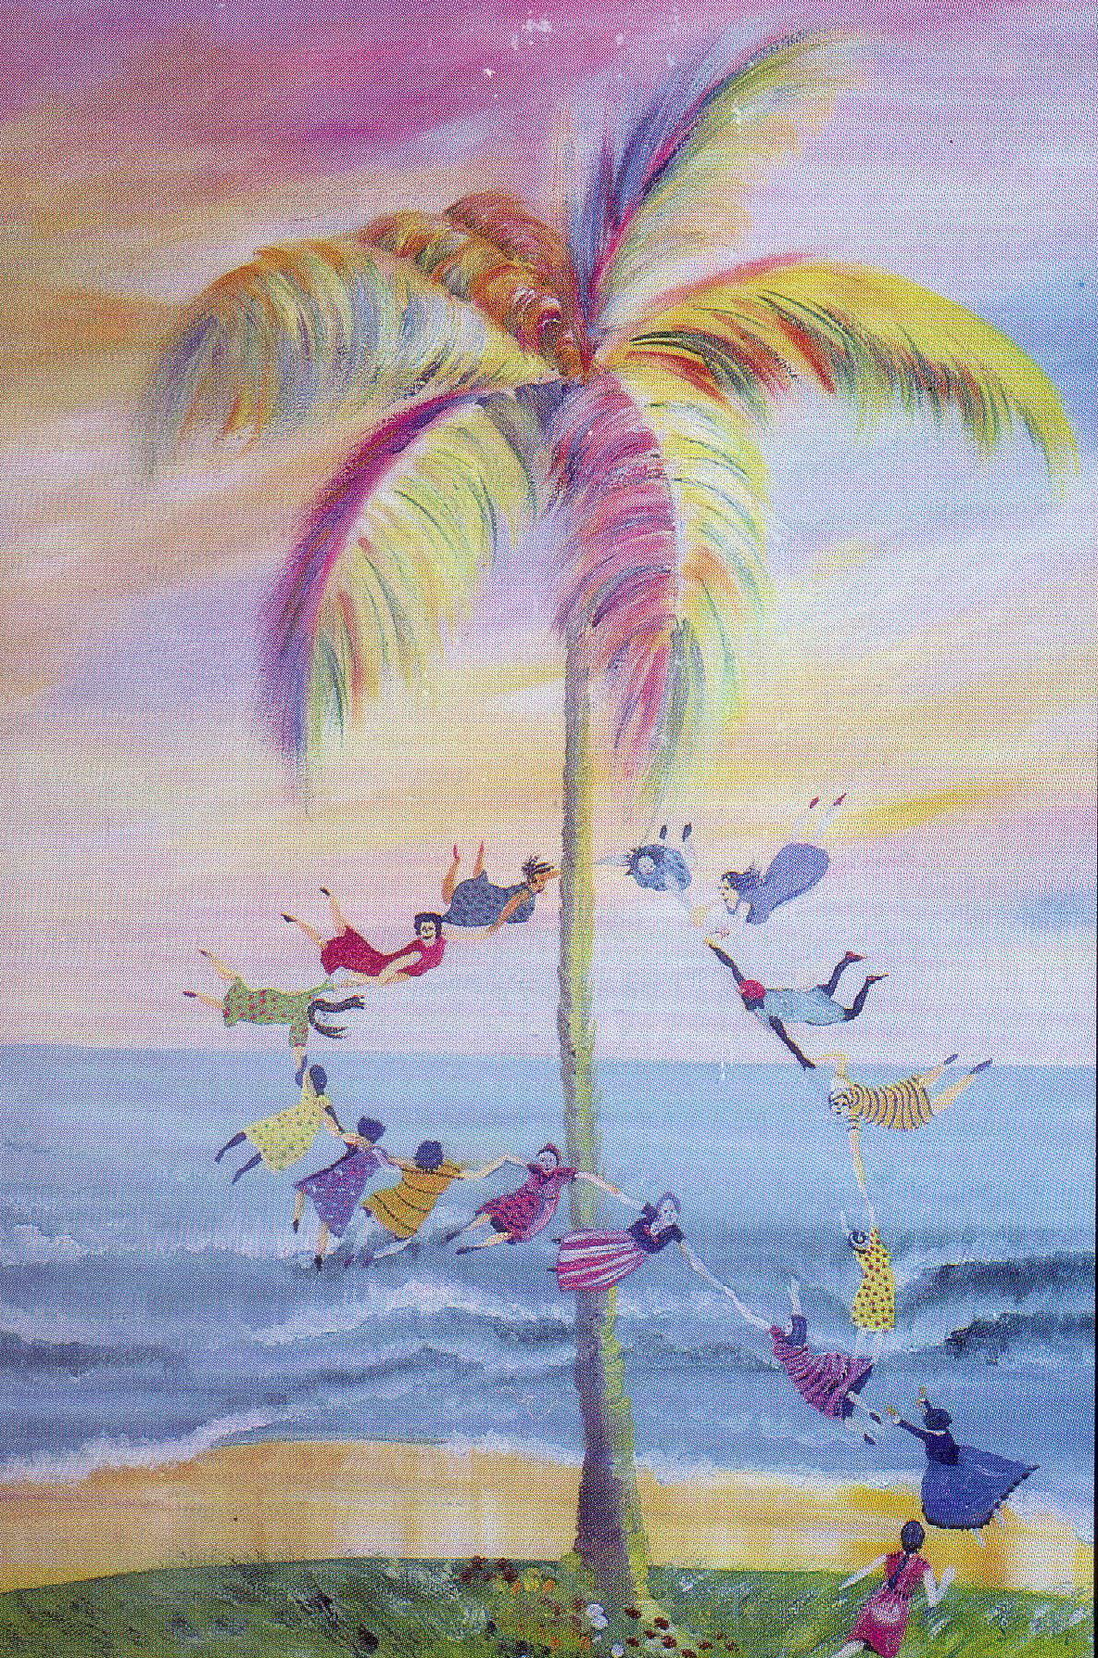
Nous sommes faits de terre, de feu, d’eau, d’air…
et de l’espace qui relie toute chose.
Comme dans les traditions chamaniques où une plante médicinale peut être chantée ou dansée afin d’en ressentir le pouvoir de guérison, le symbole clé de l'élément, de l'arbre ou de la fleur est intégré au niveau non-verbal, fondamental. Les mouvements s’impriment dans nos cellules et créent l'harmonie. Les musiques nous inspirent et les pas sont simples et accessibles à tous.
Lieu: dans le jardin des fleurs
de Bach à Yvonand

Participation financière : frs 60 ou selon vos moyens!
Merci d’apporter une contribution pour le « repas de confiance »

Inscriptions nécessaires.

Martine Winnington, Re~Sources, Ancien Stand 11, 1462 Yvonand

Tel 024 426 38 87 ou 076 331 38 87

e-mail: martinewinnington@hotmail.com /www.martinewinnington.com

Je voudrais m’inscrire pour le samedi 6 octobre 2018 Nature et Fleurs de Bach

Nom _______________________________Prénom_______________________________
Adresse __________________________________________________________________
NPA ________ Ville _______________________
email __________________________________Tél _______________________________
Date et signature ___________________________________________________________
Je viens 1) …… en train 2)…… en voiture. Co-voiturage possible depuis ………………………

